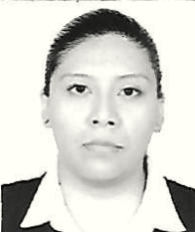

KAREN MARLENE GONZÁLEZ ROBLES
INGENIERA EN COMUNICACIONES Y ELECTRONICA
Cedula Profesional: 10447013

“Mi objetivo es desempeñarme como ingeniera de audio
en un estudio de grabación o audio en vivo”

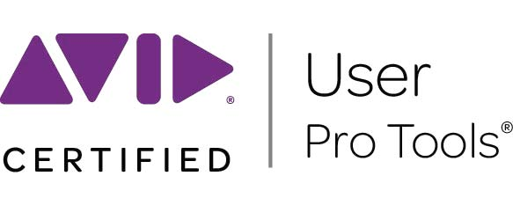

Información personal:


Móvil: 55 34 76 87 61 / 55 62 50 97 77
Fijo: 6725 1623

E-mail: karenrobles05@gmail.com

LinkedIn: in/karengonzalez91


FORMACIÓN ACADÉMICA

Instituto Politécnico Nacional
Escuela Superior de Ingeniería Mecánica y Eléctrica. 2009-2014
Unidad Profesional Adolfo López Mateos (Zacatenco)


EXPERIENCIA PROFESIONAL

Jul/2018 – Sep/2018 Avetronic S.A. de C.V.
Jun/2016 – Dic/2017
Cargo: Ingeniera de ventas técnicas, especialista en Audio
Funciones: Proponer equipos o sistemas de audio, video, iluminación que cumplan técnicamente con los requerimientos y necesidades de los proyectos, así como dar la capacitación y el soporte técnico al usuario sobre el uso de los equipos y/o sistemas.
Logros: Adjudicación de proyectos para el equipamiento de auditorios, salas de conferencia, escuelas, teatros y dependencias gubernamentales.

Ene/2018-Abr/2018 Grupo Interactivo Divco S.A. de C.V.
Cargo: Ingeniera de Proyecto
Funciones: Llevar a cabo la programación, configuración y puesta en marcha de sistemas automatizados de audio, video e iluminación de acuerdo a las necesidades del usuario y brindar el soporte técnico especializado.
Logros: Instalación, configuración, supervisión y puesta en marcha de sistemas audiovisuales residenciales

Feb/2016- Jun/2016 CIGE Latinoamericana S.A. de C.V.
Cargo: Técnica en Audio
Funciones: Atender las solicitudes de servicios, evaluarlas, agendarlas y realizar la logística para llevar a cabo el servicio requerido, así como dar seguimiento a la realización de los servicios y llevar la medición y control de tiempos de los servicios.

Jun/2015 – Feb/2016 Tecnosinergia S. De R.L. De C.V.
Cargo: Ingeniera Jr. de Soporte Técnico
Funciones: Brindar la atención y soporte a usuarios vía telefónica y/o remota. Impartir cursos y realizar material de apoyo.

Ago/2014 – Jun/2015 Dell - Access Consulting
Cargo: Soporte técnico en Banamex-Dell
Funciones: Levantamiento, validación, atención y seguimiento de incidentes, elaboración de reportes y manuales.

Ene/2014 – Jun/2014 Servicio social- ESIME Zacatenco.
Asistente en estudio de Grabación
Funciones: Grabación de audios en Protools, micrófoneo, reparación de cables de audio, mantenimiento preventivo y correctivo del equipo de audio.

IDIOMAS

Español (lengua materna)
Inglés (nivel Intermedio)


FORMACIÓN COMPLEMENTARIA

Certificación Pro tools Usuario (101 + 110) Julio 2018 -Octubre 2018
SAE Institute

Diseño de Sonido para instalaciones Comerciales Enero, 2017
Yamaha de Mexico

NS-1 by Nexo software para la predicción sonora Agosto, 2017
Representaciones de Audio

HABILIDADES Y COMPETENCIAS

Creativa, autodidacta, propositiva, responsable, comprometida, leal, empática.
Rápido aprendizaje, Capacidad de liderazgo.
Trabajo en equipo
Habilidades de comunicación

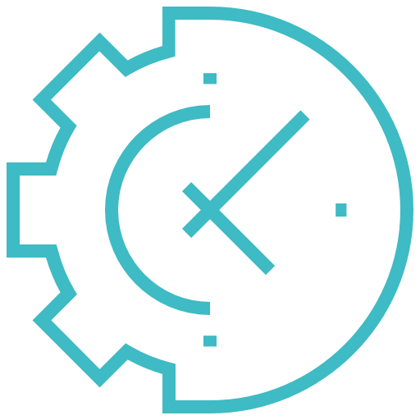
CONOCIMIENTOS ESPECIFICOS

Manejo de consolas de audio, microfonía, videoproyectores, altavoces
Software para edición de audio (Protools, Reaper, Audition, Audacity, Cubase, Logic pro,)
Software para edición de video (VideoPad, Movie Maker, Filmora, Premiere )
Software para predicción acústica
Electrónica
Manejo de Paquetería de Office (Word, Excel, Power Point)
Manejo de software para configuración de sistemas de sonido instalado
Conocimiento básico en iluminación
Sketchup y Autocad, (básico)
Programación en C++.

